Dovolená v Bulharsku

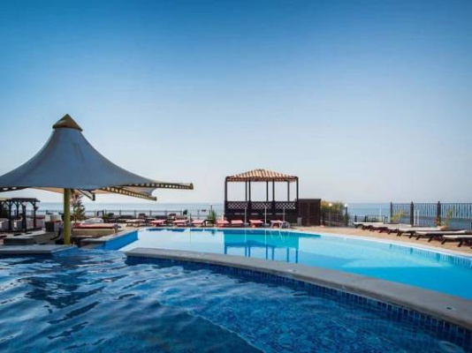

Dovolená v Bulharsku. Někoho sen, někoho zase ne. Ale musíte uznat, že je to lepší než škola v přírodě (zase jenom pro někoho). Teď ale k věci. Vstávali jsme o půlnoci, lépe řečeno pět minut před půlnocí. Nemohla jsem usnout. Nevím, jestli to bylo tím, že poletím poprvé, nebo tím světlem. Mamka už sbalila všechny věci. I tak to trvalo dvě hodiny (skoro). Jak jsme vyšli ven, taxík tam ještě nebyl. Jak tam konečně přijel, trvalo tak patnáct minut než jsme dorazili na letiště. Na letišti bylo hodně lidí. Čekali jsme tak asi půl hodiny než jsme se dostali na Check-in. Pak jsme se dostali do Check-inu na kontrolu pasů, pak zase do obchodu, pak znova na kontrolu pasů a pak jsme čekali na letadlo. V letadle to bylo jako v Pendolínu. Když jsme doletěli, tak jsme se museli na kontrolu pasů (znova). Pak jsme šli do obchodu a potom jsme čekali na naše zavazadla. Následoval autobus. Cesta do hotelu trvala kolem hodiny. Jak jsme dorazili, šli jsme se hned převléknout na pláž. Celý týden jsme chodili na pláž nebo do bazénu. Obědy jsme si mohli vybírat. Cesta domů byla stejná jako do Bulharska. Když jsme přijeli domů tak jsme museli uklízet, protože všude byly mrtvé mouchy. Morčata se k nám vrátila zpátky v neděli. A to byla naše dovolená v Bulharsku. Byla moc prima a ráda na ni vzpomínám.

Anna Kateřina L. 4.B

